Cycle 3 | Thème de séquence : Vivre en milieu aride | Séance : 1
Niveau : 6° | Compétences : Identifier des sources et des formes d’énergie.  • L’énergie existe sous différentes formes  (énergie associée à un objet en mouvement, énergie thermique, électrique…).  Notion d’énergie renouvelable. | Séquence : 1
NOM : Prénom : Classe :

Les diverses sources d’énergie

Problématique : Peut-on classer les sources d’énergies en 2 catégories et quelles sont les énergies concernées ?

Après Visualisation de l’animation mise à disposition sur les différentes formes d’énergie ; répondre aux questions. Le fichier doit être placé dans le dossier technologie et renommé.

Consignes pour rédiger les réponses :

- Le nom du fichier doit être : activité énergies_nom de famille
- Il doit y avoir un saut de ligne entre chaque question et réponse
- Il ne doit plus y avoir de pointillés
- Chaque réponse doit être rédigée en police Verdana, taille 14 et en gras
- Le travail doit tenir sur 3 feuilles maximum
- la question et la réponse ne doivent pas être placées sur 2 feuilles différentes
- Pour les réponses à placer sur les images, il faut créer une zone de texte (utiliser l’aide donnée en ligne)
- Utiliser l’aide donnée pour pouvoir envoyer un message sur le réseau du collège

Les énergies renouvelables

Q1 : Quelles sont les 5 sources d’énergie renouvelable ?

…………………………………………………………………………………………………
…………………………………………………………………………………………………

Q2 : Quel type d’énergie fait tourner les éoliennes ?

…………………………………………………………………………………………………

…………………………………………………………………………………………………

Q3 : Grâce à quel objet technique le soleil peut-il faire chauffer l’eau ?

…………………………………………………………………………………………………

…………………………………………………………………………………………………
Q4 : A quoi servent les déchets de la biomasse ?

…………………………………………………………………………………………………

…………………………………………………………………………………………………
Q5 : A quoi sert la géothermie ?

…………………………………………………………………………………………………

…………………………………………………………………………………………………
Q6 : Où se trouvent les turbines qui produisent de l’électricité grâce à l’eau ?

…………………………………………………………………………………………………

…………………………………………………………………………………………………

Q7 : Nommer les différents éléments

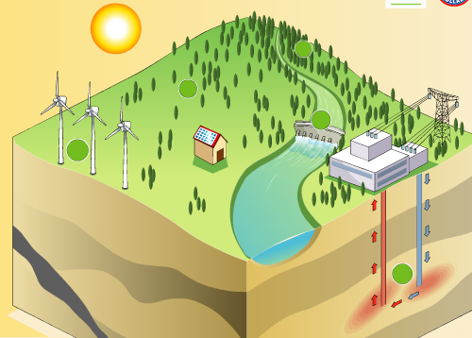
Les énergies non renouvelables

Q1 : Qu’est-ce que l’énergie non renouvelable ?
………………………………………………………………………………………………………………………………………………………………………………………………………………………………………………………………………………………………

Q2 : Comment se nomment les énergies qui proviennent de la décomposition de la matière organique ?
………………………………………………………………………………………………………………………………………………………………………………………………………………………………………………………………………………………………

Q3 : Où trouve t-on le gaz ?
………………………………………………………………………………………………………………………………………………………………………………………………………………………………………………………………………………………………

Q4 : Le pétrole sert aussi à fabriquer certains éléments, lesquels ?
………………………………………………………………………………………………………………………………………………………………………………………………………………………………………………………………………………………………

Q5 : Qu’est ce que l’uranium ?
………………………………………………………………………………………………………………………………………………………………………………………………………………………………………………………………………………………………

Q6 : Nommer les différents éléments

